АРХИВ МИНИСТЕРСТВА ОБОРОНЫ РОССИЙСКОЙ ФЕДЕРАЦИИ

Общедоступный электронный банк документов «Подвиг Народа в Великой Отечественной войне 1941-1945 гг.»

АРХИВНЫЕ РЕКВИЗИТЫ:

Приказ или указ: | Наградной лист:
Архив ЦАМО  фонд 33  опись 744809  единица хранения 2 | Архив ЦАМО  фонд 33  опись 744809  единица хранения 401
номер записи в базе данных: 80625507

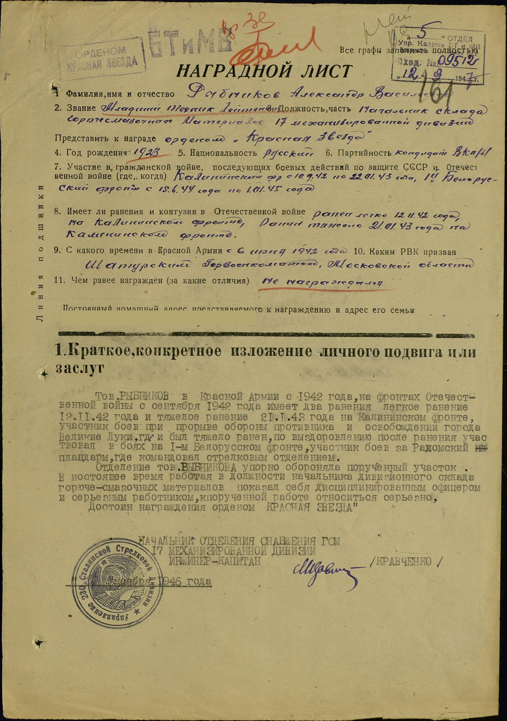
Дата: 20 ноября 1946 года.


